Приморский край, г.Находка, пос.Врангель

Муниципальное бюджетное дошкольное образовательное учреждение

«Центр развития ребенка - детский сад №65», г.Находка

Выставочная программа конференции «Эффективное управление качеством образования в практике муниципальных образовательных учреждений»

Интерактивное пособие
«Дидактический куб»

Воспитатель МБДОУ «ЦРР-д/с № 65»:
Медведева Ирина Николаевна

г. Находка
2018 г.
В наше время на полках магазинов можно найти большое разнообразие развивающих игр и игрушек для детей разного возраста. Родители и педагоги без труда могут выбрать тот материал, который соответствует возрасту, потребностям и интересам детей. Не смотря на это, есть простой способ изготовить развивающий куб своими руками совместно с детьми. Поэтому в детском саду нам приходится проявлять фантазию, чтобы заинтересовать детей чем - то новым, необычным. Изготовленная нами игра «Дидактический куб» полифункциональная. Многофункциональность данного пособия заключается в том, что его можно использовать в различных вида детской деятельности и в разных возрастных группах.
Цель использования дидактического пособия:
Развитие у детей интереса к развивающим играм.
Задачи:
Воспитывать желание познавать и узнавать что – то новое.
Развивать память, внимание, мышление, воображение, фантазию, глазомер, моторику
Способствовать формированию навыков взаимодействия и общения со сверстниками и взрослыми. Повышать интерес к получению новых знаний
Описание пособия:
« Дидактический куб» представляет собой деревянный каркас, который устойчиво стоит на ровной поверхности. Педагогами и детьми активно используются пять сторон куба:
Магнитная – конструирование, пазы, картинки, силуэты.
Плетение – верёвочки, замочки, липучки, ленточки, клубки разноцветных ниток
Сезонное дерево – наборы: листья, грибы, животные, птицы, корзина, пенёк, снежинки.
Сюрпризный момент – сундучок, матрешка, петушок, сувениры, магнитофон
Верхняя часть куба – для выставки дидактического материала.
Перечень игр: « Назови одним словом», «Четвертый лишний», «Неделька», «Моя семья», «Выложи по порядку», «Что изменилось», «В гостях у сказки», «Пазы», «Пройди лабиринт» и др.
Так в ноябре, в нашем ДОУ, ситуацией месяца, явилась следующая тема: «Я житель земного шара» во 2-ой младшей группе « Юнги». В преддверии знакомства с нашей страной совместно с родителями был изготовлен «Дидактический куб». В течение предыдущих недель были организованы образовательные ситуации с использованием дидактического куба и матрёшки. Матрешка – главный герой всех тематических недель, таких как, «Разноцветная осень», «Путешествие по России», «Моя малая Родина – город Находка», «Животный мир России».
Образовательная деятельность реализовывалась по данной теме во второй младшей группе «Юнги». Группу посещают 26 человек в возрасте 3 – 4 лет. Условно группа разделена на две подгруппы: со средним уровнем эффективности педагогического воздействия ( далее 1 подгруппа детей), и дети с низким уровнем эффективности педагогического воздействия (далее 2 подгруппа). При подготовке к игровой или образовательной деятельности мы учитываем данные индивидуальные особенности детей. Также для детей второй подгруппы, упражнения, игры и задания планировались, с усложнением, справляясь с подобными заданиями, дети получают удовольствием, таким образом, у них формируется уверенность в своих силах.
Используя в работе «Дидактический куб» мы создаем оптимальные условия для активности и деятельности детей, в которых каждый ребёнок получает возможность самостоятельно действовать, приобретая собственный опыт. Работа с дидактическим кубом делает процесс обучения эмоциональным, действенным.
- Образовательная ситуация «Экскурсия по красной площади»
Цель: создать условия для проявления любознательности, проявления активности в речи.
Задачи:
- Развить интерес к игровой, творческой и познавательной деятельности.
- Способствовать развитию речи детей с помощью раздела «Развивай–ка», пальчиковой гимнастики активизировать словарь (площадь, национальный костюм) развивать мелкую моторику используя пособие «Дидактический куб».
- Познакомить с символами России.
Форма и методы: групповая, подгрупповая, волонтерство
Материал к образовательной ситуации: дидактический куб, картинки для игрового упражнения «Назови, что покажу» (Красная площадь, флаг, куранты, кирпич, солдат, красная звезда). Пазы «Флаг». Материал для игрового упражнения «Волшебный мешочек» (матрешка деревянная, игрушка балалайка, игрушка медведь). Для творчества: краски, пластилин, восковые карандаши.
Предварительная работа: Изготовление пособия «Дидактический куб», рассматривание матрёшки, чтение стихотворений о Родине.
Ход образовательной ситуации:
Стук в дверь. Дверь открывается, заходит девочка подготовительной группы, в костюме матрешки. Плачет. Воспитатель и дети обращают на неё внимание, девочка, ты кто? Матрешка: Я не девочка, я Матрёна.
Матрёшка: Я Матрёна, я матрёшка, я мечтала, побывать на Красной площади, в городе Москве. Но я потерялась. А мои сестренки, которые остались дома, так и не узнают, что такое Красная площадь, и как там интересно. Что же мне делать?
Воспитатель: А как мы можем помочь матрешке? Может, мы ей расскажем о Красной площади. На столе лежит конструктор (магнитные кирпичики), предлагаем выложить из них Кремлёвскую стену (дети проявляют фантазию) Для 1-ой подгруппы предлагаем и даем 8-10 разных частей, а для второй подгруппы 4-6 частей.
Воспитатель: Ребята посмотрите у нас на столе лежат разные картинки. Я сейчас буду показывать, а вы будете называть, что на этих картинках изображено. Игровое упражнение «Назови, что покажу»
Воспитатель: Матрёна, у нас в группе, есть две картинки, Московского кремля, одну мы себе оставим, а другую подарим тебе.
Матрёшка: Ой, а они не одинаковые. Ребята, вы же видите, что они не одинаковые, а чего не хватает? (флага). Педагог предлагает сложить флаг! (предлагают собрать флаг (пазлы) второй подгруппе детей, используем правую сторону куба, карта России)
Динамическая пауза: Мы весёлые матрёшки – руки полочкой перед грудью, указательный палец правой руки упирается в щеку.
Ладушки, ладушки (хлопки в ладошки)
На ногах у нас сапожки – поочерёдно выставляют правую, левую ноги.
Ладушки, ладушки (хлопки в ладошки)
В сарафанах наших пёстрых – имитация, держания за подол сарафана.
Ладушки, ладушки (хлопки в ладошки)
Мы похожи словно сёстры – держатся за воображаемые платочки, приседают.
Ладушки, ладушки (хлопки в ладошки).
Матрёшка: Ой, какой у вас был красивый танец. А что это такое интересное лежит у нас внутри куба? Какой красивый мешочек.(используется передняя сторона куба со шторками), как сюрпризный момент, игрушки сувениры выставляем( сторона куба карта России).
Воспитатель: Что может в нем лежать? А чтобы узнать, что в нём лежит, нам надо, опустить руку, потрогать на ощупь, и угадать. Игровое упражнение «Волшебный мешочек».
Дети достают из мешочка и ставят на столе игрушки (медведь, балалайка, матрёшка), дети их рассматривают. А что же это за игрушки, что они обозначают? (матрёшка)
Воспитатель: Ведь это символы России.
Матрёшка: А я и не знала, что я тоже символ России.
Воспитатель: Матрёна, а наши ребята, приготовили для тебя сюрприз, (обращаясь к детям) Ребята, чем мы можем порадовать Матрешку (дети предлагают варианты), Мы сделаем для тебя новых подружек, для путешествия по России
Воспитатель предлагает на выбор украсить трафареты Матрешек, заготовленных заранее, используя штриховку восковыми карандашами, раскрашивание акварельными красками и пластилинография.
Рефлексия: С кем мы познакомились? Что помогло нам путешествовать по Красной площади? Что вам больше всего запомнилось? Какое доброе дело мы с вами сделали?

- Образовательная ситуация «Кто такие дикие животные?»
Цель:
Способствовать развитию мотивации детей к познанию и изучению информации о диких животных.
Задачи:
- Воспитывать у детей доброе отношение к животным и интерес к живой природе, эмоциональную отзывчивость.
- Способствовать развитию двигательной активности (динамическая пауза) Обогащать словарный запас (природа, дупло, краса, плутовка)
- Обогащать представление детей о диких животных. Учить выделять характерные признаки представителей диких животных.
Оборудование и материалы:
Дидактический куб, мягкие игрушки: медведь, заяц, лиса, волк, еж, белка; сундук, фигурки диких и домашних животных, искусственные деревья, досточки для лепки, пластилин, корзинка, муляжи овощей и фруктов.
Ход образовательной ситуации:
Воспитатель: Ребята, посмотрите, кто это там такой коричневый, мохнатый, лапкой нам машет?
Воспитатель: Мишка возвращался из гостей и заблудился. Как вы думаете, он правильно пришёл к нам в группу? или ему нужно вернуться в лес?
Воспитатель: Вернуться в лес. Ребят, вы знаете, медвежонок шел к зайчику не один, а со своими друзьями. Но по дороге они решили поиграть в прятки и где – то затерялись, он очень за них переживает. Ребята, вы не видели его друзей?
Из дидактического куба (сюрпризный отдел) раздаётся шуршание, которое привлекает внимание детей. Кажется это из сундучка, который стоит внутри нашего куба. Достаём сундук и ставим на верхнюю поверхность куба сундучок, у детей возникает интерес открыть его и узнать кто там или что там? (далее разворачиваем куб к детям стороной природа России)
Проводится игра. Воспитатель достает из сундука игрушки животных, но не целиком. Сначала показывает одну часть, например хвостик. Дети должны угадать кто это. Если затрудняются, показывается другая часть тела или загадывается загадка.

Я весёлый попрыгай - ка,
А зовут меня все… (зайка)
Хитрая плутовка,
Рыжая головка,
Хвост пушистый – краса,
Как зовут меня? (лиса)
Дружбу водит лишь с лисой,
Этот зверь сердитый, злой.
Он зубами щёлк да щёлк,
Очень страшный серый ... (волк)
Хожу в пушистой шубке,
Живу в густом лесу.
В дупле на старом дубе
Орешки я грызу (белка)
На спине его иголки,
Длинные и колкие.
А свернётся он в клубок –
Нет ни головы, ни ног. (Ёж)

Воспитатель сажает зверей на стульчики к Мишке.
Воспитатель: Интересно, а где живут эти животные? Ребята, вы знаете? А почему они не могут жить дома вместе с людьми? (потому, что они опасные и хищные, дикие) Значит, мы их можем называть «дикими» животными.
Ребята, а кто из животных самый быстрый и подвижный? (Заяц). Сейчас я предлагаю научиться быть быстрыми, как заяц.
Динамическая пауза: (имитация движений).

Зайка беленький сидит,
Он ушами шевелит
Вот так, вот так, он ушами шевелит.
Зайке холодно стоять,
Зайке надо поскакать
Скок – скок, скок – скок,
Надо зайке поскакать.

Воспитатель: Ох, и здорово играли мы, но зверята по секрету мне сказали, что они проголодались, накормим зверят? Соберем гостинцы – угощения для зверят? Внутри куба (сюрпризный отдел стоит корзинка, но она почему – то пуста? Воспитатель обращает внимание детей на лежащий на стола пластилин, и просит помощи приготовить угощение для диких животных. Ребёнок самостоятельно и по желанию на свой выбор лепит фрукт или овощ для понравившегося ему животного. Зверята благодарят детей (в сюрпризном отделе) включается аудиозапись в обработке (голоса диких животных). Зверята решили поиграть вместе с вами в подвижную игру « У медведя в бору».
Рефлексия:
Воспитатель: Ребята мы кому сегодня помогали? Кто вам больше запомнился из животных? Что вы узнали нового про лес? А какое доброе дело сделали для зверят?
- Культурные практики во второй младшей группе. Показ сказки с использованием дидактического куба «Петушок и бобовое Зёрнышко».
Цель: Создать условия для развития интереса у детей к русским народным сказкам.
Задачи:
- Воспитывать интерес к русским народным сказкам;
- Развитие мелкой моторики и координации движений, тактильно-кинестетической чувствительности пальцев рук (крупотерапия); пальчиковая гимнастика; развитие способностей анализирования и сравнения;
- Учить отвечать на вопросы; стимулирование развития речевых центров.
Предварительная работа: Знакомство с домашними птицами, рассматривание иллюстраций «Домашние птицы», рассматривание и сравнение круп.
Материалы и оборудование:
Дидактический куб
- Игрушки или изображения домашних животных; домашние птицы.
- Игрушка «Петушок»; «Курочка»
- В сюжетном отделе дидактического куба имитацию двора с расставленными домашними животными и птицами, сюда же поместить поднос с крупой;
- Поднос с рассыпанными на нем бобами и пшеном
- Силуэты домашних птиц
- Конструктор « Птичий двор»
Ход:
Воспитатель сидит возле дидактического куба, рассматривает игрушку петушка. Она привлекает этим внимание нескольких детей, начинается диалог про домашних птиц. Воспитатель имитирует голоса домашних птиц, тем больше привлекает внимание детей. Проводится игровое упражнение «Кто как подаёт голосок?» (Со стороны той грани дидактического куба, где находится сюрпризное окно. Появляется курочка и она рассказывает, что громко кричать нельзя!
Воспитатель (обращаясь к детям) Ребята, а почему нельзя громко кричать? (ответы детей). Может случиться беда, можно подавиться или поперхнутся. Как это случилось с ее петушком. Воспитатель просит курочку рассказать об этом.
Показ сказки «Петушок и бобовое Зёрнышко» (использовать магнитную сторону куба, для построения разных эпизодных моментов сказки). Детям предлагается выставлять на магнитную панель куба героев сказки в той последовательности, в которой они появляются в сказке.
Воспитатель привлекает внимание детей рассмотреть птичий двор на картинке и предлагает самостоятельно разделиться на 4 подгруппы и каждой подгруппе из конструктора «Лего» построить птичий двор (используем только 2 варианта деталей 2-ные и 3-ные и сравниваем детали по длине и цвету).
Дети выставляют постройки на один стол, воспитатель восхищенно рассматривает их. Появляется хозяюшка, которая снова решила покормить домашних птиц, но на забыла, что они не могут клевать бобовые зернышки. Мы же не хотим, чтоб петушок опять подавился. Поможем хозяюшке убрать все бобовые зёрна. Проводится крупотерапия: крупа лежит на тарелочках, детям предлагается перебрать и отделить на 2 группы пшено и бобы (сравнить их по величине, форме, цвету и количеству).
Рефлексия:
Что вы интересного узнали? Что больше всего вам запомнилось? Кто из животных вам больше всех запомнился, и почему? Что бы вы пожелали петушку? С кем бы вы хотели ещё познакомиться из птичьего двора в следующий раз?

Таким образом, мы пришли к выводу, что использование дидактического куба эффективно в работе с детьми. Это способствует формированию положительных, коллективных взаимоотношений, объединяет детей общими впечатлениями. Так как пособие оформлено в необычной и интересной форме - это привлекает ребёнка и помогает ему воспринимать информацию в игровой форме.

Приложение
Показ сказки с использованием дидактического куба «Петушок и бобовое Зёрнышко»

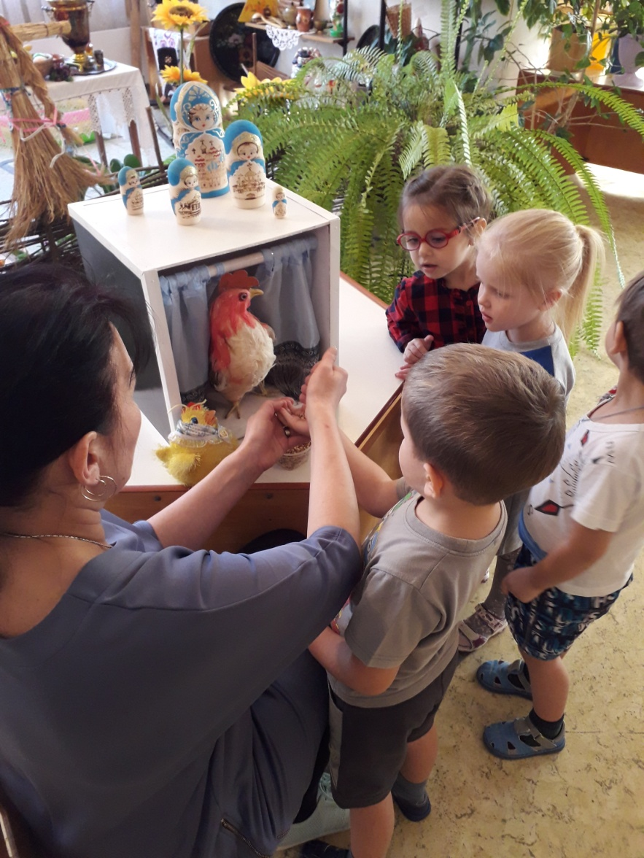
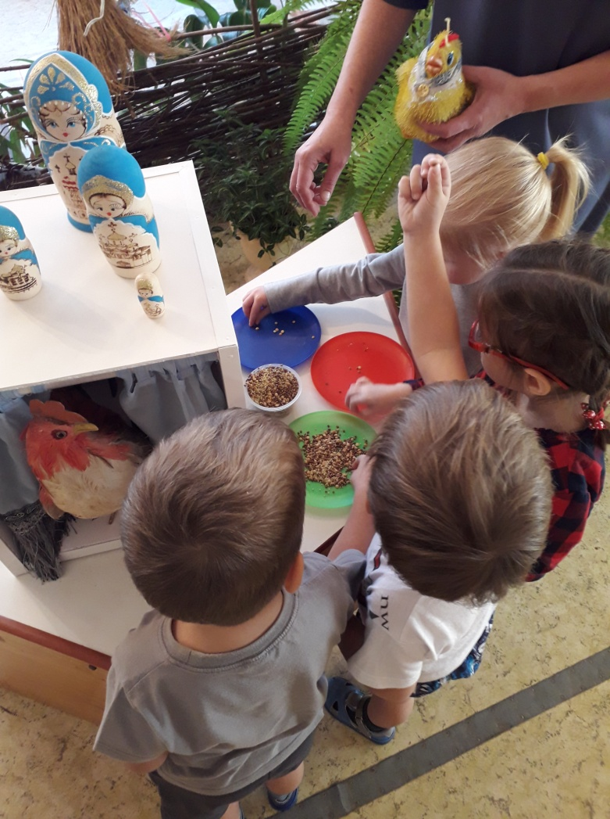

Образовательная ситуация «Экскурсия по красной площади»

